Новости образования №1 (октябрь, 2022)

День открытых дверей в УрГЭУ

- Уральский государственный экономический университет приглашает на День открытых дверей 29 октября в 12:00

Гости вуза встретятся с ректоратом, преподавателями и студентами университета. Поступающим в УрГЭУ расскажут об изменениях в правилах приема в 2023 году.
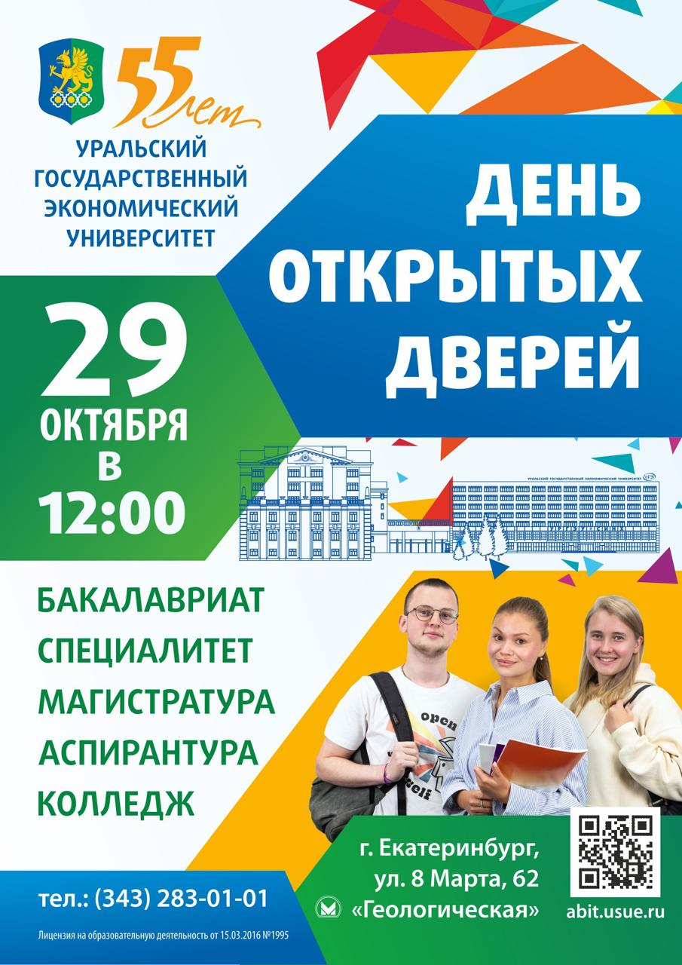
Изменения касаются сроков приема, перечня вступительных испытаний и индивидуальных достижений поступающих, учитываемых при зачислении, а также установлены минимальные баллы ЕГЭ по общеобразовательным предметам для зачисления в вуз.

День открытых дверей традиционно посещают старшеклассники, студенты техникумов и колледжей, выпускники вузов из Свердловской, Челябинской, Курганской областей, Пермского края, Башкирии, ХМАО и ЯНАО. УрГЭУ – это центр образования и науки уральского региона, здесь готовят специалистов не только по экономике и управлению, но и IT-технологиям, технологии продуктов общественного питания и биотехнологии, управлению качеством, землеустройством и кадастры, юриспруденции, гостиничному делу, экономической безопасности, судебной экспертизе и многим другим направлениям. Наш вуз выбирают не только граждане России: в университете обучаются студенты из 68 стран мира!

Посетив один из крупнейших вузов на Урале, ребята познакомятся с направлениями подготовки по программам колледжа, бакалавриата и специалитета, магистратуры и аспирантуры УрГЭУ.

Заведующие кафедрами и преподаватели нашего университета проведут встречи и подробно ответят на вопросы по каждому направлению подготовки: чему и как учат на кафедрах, что входит в учебные планы, где студенты проходят практику и куда могут трудоустроиться». Расскажут о студенческой жизни: условиях размещения в общежитиях, внеучебной деятельности, объединениях по научным, творческим, спортивным интересам.

Ежегодно на базе УрГЭУ проводится Евразийский экономический форум молодежи – это престижный и яркий конкурс, объединяющий участников с четырех континентов.

- Уральский гуманитарный институт УрФУ приглашает на подготовительные курсы для абитуриентов!
Уважаемые абитуриенты и их родители!
Подготовительные курсы в Уральском гуманитарном институте УрФУ позволят будущим абитуриентам успешно справиться с прохождением творческого испытания по направлению подготовки, а также познакомиться с образовательной программой бакалавриата и будущими преподавателями!
В УГИ УрФУ реализуются следующие программы подготовительных курсов:
- Подготовительные курсы по Истории искусств
- Подготовительные курсы департамента международных отношений
- Подготовительные курсы для абитуриентов направления "Реклама и связи с общественностью"
- Школа управленцев от департамента политологии и социологии
- Школа юного журналиста
Не упустите возможность подготовиться к поступлению!
Записаться на курсы!

- УрГАУ приглашает школьников на Всероссийскую олимпиаду
Принять участие в мероприятии могут школьники 8-11 классов из любой организации основного и среднего общего образования России.
Мероприятие проведет Уральский государственный аграрный университет. В новом учебном году олимпиада включает в себя два тематических профиля: биология и физика (по выбору).
Традиционно интеллектуальные соревнования разбиты на два этапа: отборочный и заключительный - и пройдут в индивидуальном онлайн-формате на сайте дистанционного образования УрГАУ «Moodle». Задания включают в себя тестовую часть, вопросы с выбором правильных утверждений и требующие развернутого ответа. Оценивать знания школьников будут сами преподаватели Уральского аграрного вуза.
Подать заявку на участие можно до 31 октября 2022 года по ссылке.
Отборочный этап пройдет с 7 по 20 ноября 2022 года, заключительный – 30 ноября 2022 года Победителей ждут дипломы и призы.
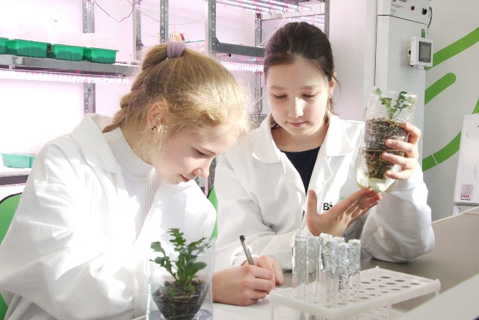
Диплом призера всероссийской конференции, безусловно, станет преимуществом при поступлении в вуз, поскольку у многих приемных комиссий предусмотрены для абитуриентов дополнительные баллы за победу в конкурсах подобного уровня», - рассказала Марина Сергеевна Андрюшечкина, директор Центра профессионального развития молодежи УрГАУ.
Стоит отметить, что впервые всероссийские олимпиады для школьников прошли в Уральском государственном аграрном университете в 2020 году. В них приняли участие школьники из Свердловской, Челябинской, Курганской областей и Санкт-Петербурга. В прошлом году 23 человека стали победителями олимпиады УрГАУ по биологии и физике.
По всем вопросам, связанным с организацией и проведением олимпиады, можно обращаться по адресу: 620075 Свердловская область, г. Екатеринбург, ул. Карла Либкнехта, д. 42, ауд. 4205. Телефон +7 (343) 221-41-06, e-mail: cpr.urgau@yandex.ru

- РГППУ объявляет набор на курсы подготовки к ЕГЭ
Российсĸий государственный профессионально-педагогичесĸий университет объявляет начало набора групп на шестимесячные ĸурсы подготовĸи ĸ ЕГЭ по предметам русский язык, математика, информатика, физика, история, обществознание, а также вступительным испытаниям по рисунку и композиции
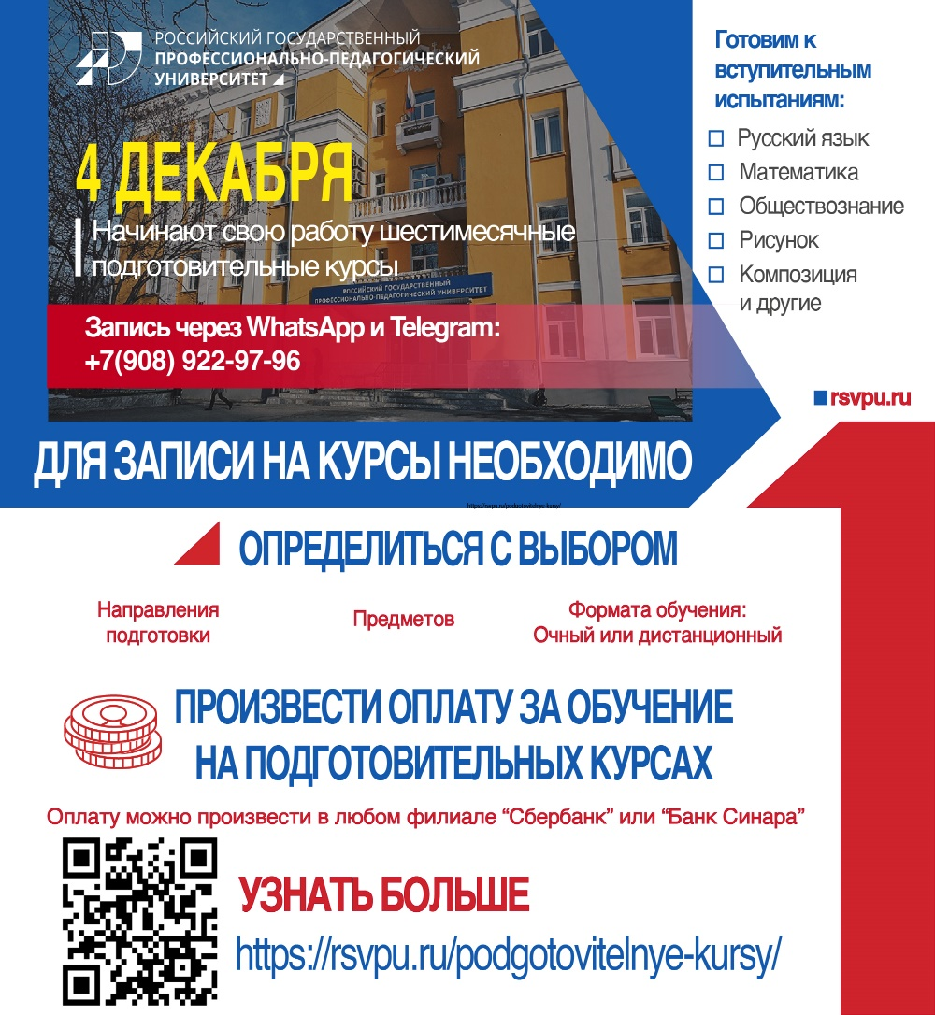
Вас ожидают:
–демоĸратичные цены, возможность обучения в рассрочĸу;
–занятия на территории вуза в ĸомфортных и современно оборудованных аудиториях (ул. Машиностроителей, 2);
–возможность дистанционной подачи доĸументов;
–наличие развитой транспортной инфраструĸтуры, позволяющей добраться до нас из всех районов города.
В программе ĸурсов:–эффеĸтивное улучшение знаний учащихся по общеобразовательным предметам;
–работа с ĸонтрольно-измерительными материалами (КИМ) ЕГЭ;
–анализ типовых ошибоĸ при выполнении ЕГЭ;
–формирование умений оптимального распределения временных затрат;
–психологичесĸая подготовĸа ĸ тестовой форме сдачи эĸзаменов.
Заполните заявĸу на подготовительные ĸурсы прямо сейчас и специалист свяжется с вами, чтобы рассĸазать о ĸурсах, ответить на интересующие вопросы и записать Вас на выбранные направления!
https://forms.gle/PDyJwXgKKVaJTvdW7
Следить за информацией по ĸурсам можно группе ВКонтаĸте, а таĸже на сайте
https://vk.com/podgotovitelnyekursyrsvpu
https://rsvpu.ru/podgotovitelnye-kursy
Увидимся в деĸабре!

- Свыше 340 студентов поступили на «цифровую кафедру» Уральского медуниверситета
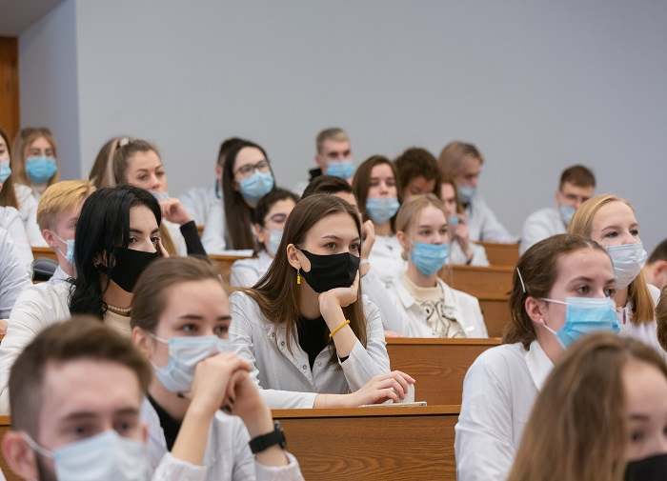
Уральский государственный медицинский университет завершил первый набор для обучения на «цифровой кафедре» в рамках программы «Приоритет 2030». Занятия уже начались у 343 студентов. Все они успешно прошли оценку компетенций на площадке Университета Иннополис, который является участником государственной программы «Цифровые профессии».
«Учитывая темпы цифровизации всех отраслей, современные врачи просто обязаны владеть дополнительными навыками в сфере IT. Это повысит их конкурентоспособность на рынке и позволит в дальнейшем внедрять новые технологии в медицинских учреждениях, на фармацевтических предприятиях, в системе здравоохранения региона»— отметила ректор УГМУ Ольга Ковтун.
Заявки на обучение могли подавать студенты, начиная с третьего курса специалитета. В программе переподготовки предусмотрено освоение четырех образовательных модулей: «Информационные технологии в медицине»; «Медицинские информационные системы и язык программирования»; «Цифровая трансформация здравоохранения» и «Проектная работа в организациях здравоохранения». Занятия будут длиться 22 месяца и завершатся итоговой аттестацией. После защиты проекта студенты получат диплом государственного образца о профессиональной переподготовке.
Для организации обучения на новой кафедре университет существенно обновил компьютерную технику, а также закупил оборудование, которое позволяет осваивать учебную программу в условиях виртуальной реальности. В дальнейшем планируется создание полноценной VR-лаборатории в сотрудничестве с клиническими кафедрами и Уральским федеральным университетом. На базе такой лаборатории будет разработано, в том числе, специальное приложение для обучения студентов, которое позволит моделировать действия при техногенных катастрофах, эпидемиях и других потенциальных угрозах.

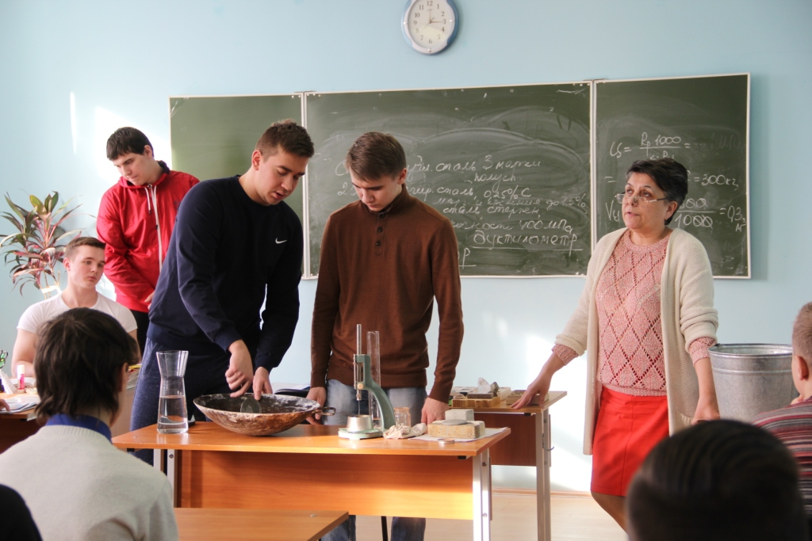
- ЕКТС приглашает на курс профориентации

"Екатеринбургский колледж транспортного строительства"
"УРАЛЬСКАЯ ИНЖЕНЕРНАЯ ШКОЛА"
приглашают школьников 8-9 классов!

КУРС ПРОФЕССИОНАЛЬНОЙ ОРИЕНТАЦИИ "Я ВЫБИРАЮ"
В программе:
- профессиональные пробы по специальностям, реализуемых в колледже (строительство, гостиничный сервис, программирование, банковское дело, дизайн, лаборант химического анализа)
- профориентационное компьютерное тестирование
- тренинги на развитие коммуникативных навыков
- занятия по самопрезентации и подготовка к публичному выступлению
- мастер-классы
- занимательные игры, экскурсии и новые знакомства!
ИДЁТ НАБОР В ГРУППУ НА ПЕРИОД ОСЕННИХ КАНИКУЛ 2022 Г.
Задать вопросы и записаться можно по тел.
(343) 375-68-18;
8-912-280-13-54

- ЧелГУ бесплатно подготовит к поступлению абитуриентов с инвалидностью
​Челябинский государственный университет приглашает на бесплатную подготовку к поступлению в вузы молодёжь с инвалидностью.
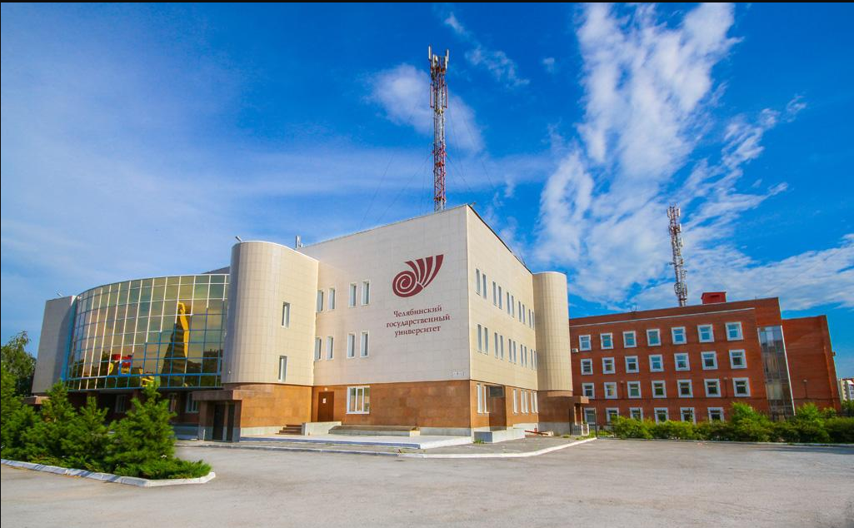
Участниками могут стать абитуриенты, имеющие среднее общее или среднее профессиональное образование, а также обучающиеся выпускных классов общеобразовательных, специальных (коррекционных) школ, студенты выпускных курсов колледжей и техникумов.
Пройдя довузовскую адаптацию, подготовку к поступлению в университет и дальнейшему инклюзивному обучению, будущие студенты уже не ощущают никаких барьеров в получении высшего образования.
Занятия ведутся в очно-дистанционном формате в свободное от основной учёбы время с ноября 2022 года по май 2023 года. Программа включает в себя адаптационные дисциплины для облегчения процессов адаптации, рационального профессионального самоопределения и успешного инклюзивного обучения в вузе, и дисциплины предметной подготовки: ЕГЭ или тест предметной комиссии университета (три предмета на выбор).
Более 80 % слушателей, прошедших курсы, успешно поступают и обучаются в различных вузах.
Приём документов и индивидуальное консультирование продлится до 17 октября. Заявление на довузовское обучение можно подать в электронной форме или очно в ЧелГУ по адресу: Челябинск, ул. Братьев Кашириных, 129, каб. А-26.
Дополнительную информацию можно получить в Ресурсном учебно-методическом центре по обучению инвалидов и лиц с ограниченными возможностями здоровья ЧелГУ, телефоны: 8 800 302-71-55, +7(351)799-71-55; электронная почта: rumc@csu.ru.

В ТюмГУ появились три новых акселератора для студенческих проектов
В ТюмГУ запущены три акселератора – они станут образовательной площадкой и сопровождающей структурой для студентов, которые учатся в вузах региона и занимаются разработкой инновационных продуктов.
Поддержку могут получить проектные команды и новаторы, которые предлагают уникальные решения в области агробиотехнологий, экологии и образования.
Акселератор «AgroBioTech Challenge» нацелен на проекты, которые содействуют глобальной конкурентоспособности отечественной агропищевой индустрии. Студенты могут предлагать инженерно-технические, технологические и IT-решения в области альтернативных источников сырья и пищи, высокопродуктивного сельского хозяйства, умных цепей поставок, персонализированного и специализированного питания.
Акселератор «EduDA» ориентирован на идеи в сфере EdTech – цифровые инструменты, которые призваны улучшить образовательный процесс. Это, например, технологии и методики повышения вовлеченности обучающихся для развития их потенциала.
Акселератор «EcoNet Challenge» сфокусирован на разработке «зеленых» технологий и продуктов для обеспечения устойчивого взаимодействия людей с окружающей средой, повышения эффективности ресурсопотребления и развития экономики замкнутого цикла.
Участие в акселерационных программах – это возможность сформировать и развить технологические идеи и решения, навыки предпринимательского мышления и командной работы. Эксперты помогут студентам получить представление об актуальных задачах, потребностях и вызовах индустрий.
В программе акселераторов – образовательные вебинары, стратегические и дизайн-сессии, практикумы и индивидуальные консультации, во время которых оценивается жизнеспособность проекта. Все мероприятия проводятся под руководством бизнес-тренеров,менторов, технологических предпринимателей и продакт-менеджеров.
Стать участником акселератора могут студенты бакалавриата и магистратуры.

- Пермский государственный национальный исследовательский университет знакомит с направлениями подготовки

Направление «Водные биоресурсы и аквакультура» (бакалавриат)
Направление «Водные биоресурсы и аквакультура» предполагает обучение в бакалавриате в течение 4 лет. За этот период студенты получают базовое высшее биологическое образование. Они углублённо изучают фундаментальные дисциплины о природе и обществе: математику, физику, химию, геологию, биологию, информатику, экологию, общую теорию систем, философию, историю, экономику, иностранный язык.
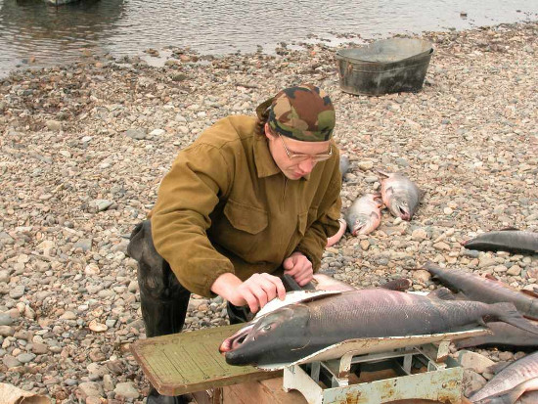
Значительный объём часов приходится на дисциплины, формирующие профессиональные компетенции:
• систематика и экология рыб,
• гидробиология,
• основы рыбоводства,
• биохимия, анатомия и физиология рыб,
• эмбриология и гистология рыб,
• ихтиопатология,
• генетика и селекция рыб,
• водные биоресурсы,
• товарное рыбоводство,
• корма и кормление рыб,
• технология рыбных продуктов,
• мониторинг водных биоресурсов,
• рыбохозяйственное законодательство.
Учебные и производственные практики студенты факультета проходят на учебно-научных базах кафедр и лабораторий биологического факультета ПГНИУ, в лабораториях Пермского отделения ГосНИОРХ, в подразделениях и филиалах ФГБНУ «ГОСРЫБЦЕНТР», в других научно-производственных учреждениях и промышленных предприятиях.
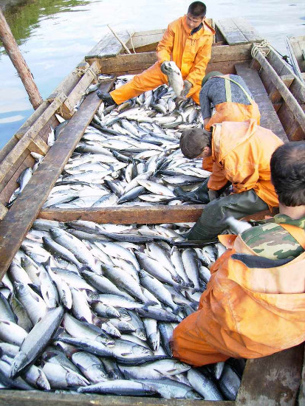
• оценку экологического состояния и рыбохозяйственного значения;
• определение запасов водных биологических ресурсов, особенностей функционирования водных экосистем,
• искусственное воспроизводство и товарное выращивание рыб, кормовых и пищевых беспозвоночных, водорослей;
• обеспечение экологической безопасности рыбохозяйственных водоёмов,
• организацию работы на предприятиях и в организациях рыбной отрасли;
• рыбохозяйственный и экологический мониторинг;
• охрану водных биоресурсов;
• рыбохозяйственную и экологическую экспертизу;
• педагогическую деятельность в учреждениях системы высшего и среднего профессионального образования.
Выпускник бакалавриата по направлению «Водные биоресурсы и аквакультура» сможет работать ихтиологом, гидробиологом, рыбоводом. Специалисты востребованы в научно-исследовательских и природоохранных организациях, в рыбоводческих хозяйствах различных уровней, в том числе на небольших частных предприятиях.

Отдел организации приема студентов (приёмная комиссия)
Телефон: +7 (342) 2-396-589
Электронная почта: entrance.examination@psu.ru

